Những gợi ý công việc làm bếp cho từng độ tuổi của trẻ
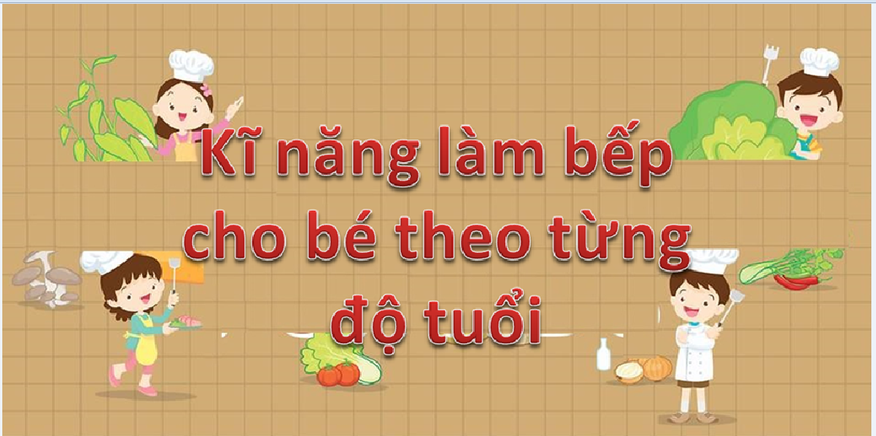

Trẻ có thể bắt đầu tập làm quen với công việc trong bếp từ 2 tuổi, tất nhiên người lớn cần giám sát và hướng dẫn bé, giúp bé có những khái niệm cơ bản về sự an toàn trong quá trình nấu ăn. Làm bếp là công việc đòi hỏi sự sáng tạo, người lớn hãy cho trẻ cơ hội được bày tỏ mong muốn trong quá trình làm bằng cách hỏi con hôm nay con muốn ăn rau gì trong món salad, con thích ăn mì trộn hay mì xào…
Sau đây là gợi ý mô tả các công việc làm bếp tương ứng với từng độ tuổi ba mẹ có thể tham khảo và cùng bé thực hiện:
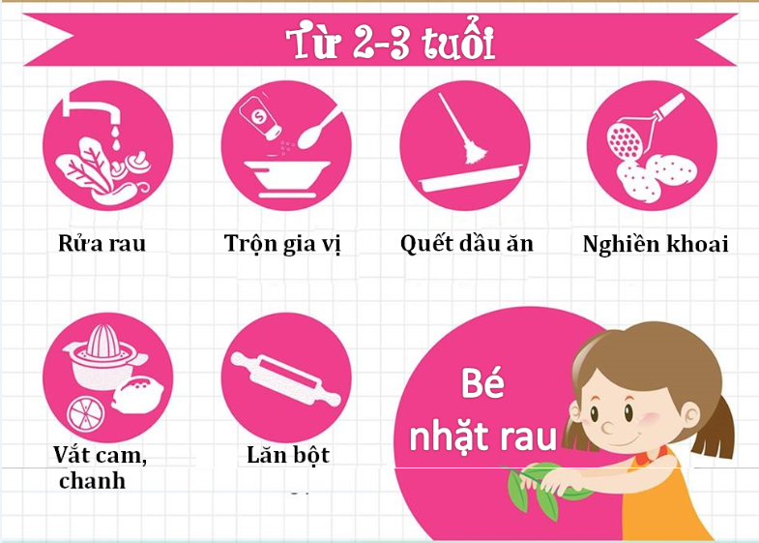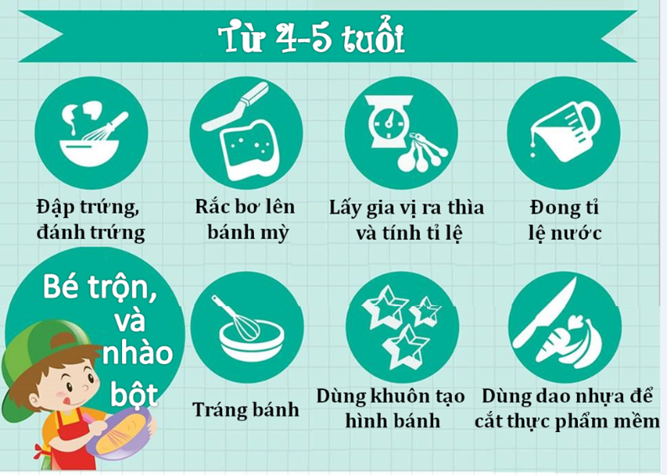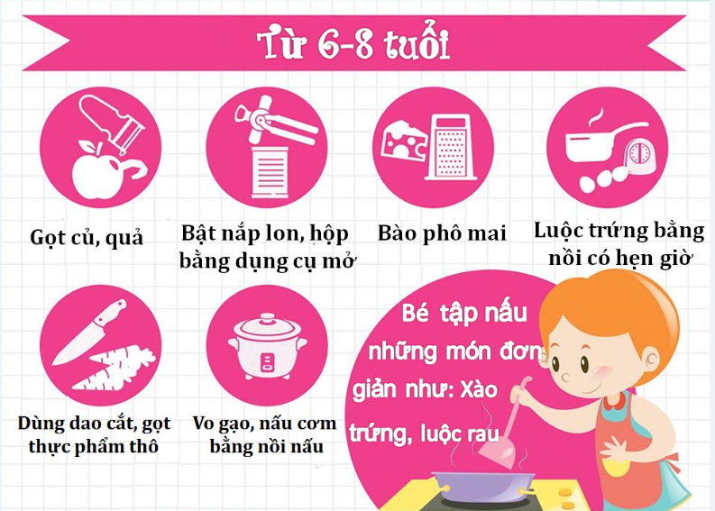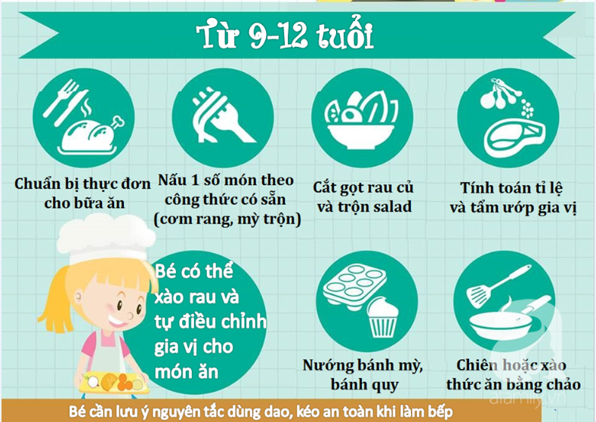

Trong quá trình làm bếp, các động tác nhào, nặn, cắt gọt, trộn thức ăn sẽ khiến trẻ thích thú. Mẹ cần nhắc trẻ về khâu vệ sinh, rửa tay sạch sẽ trước và sau khi làm bếp. Sau khi nấu ăn, mẹ hãy để bé dọn dẹp và lau sạch bàn, ghế, dụng cụ, với các bé lớn hơn có thể giúp mẹ dọn rửa, lau khô bát đĩa, sắp xếp dụng cụ nhà bếp.

Nguồn: http://afamily.vn

